美国再次刷新底线，光天化日之下抢劫

原创 有里儿有面 [有理儿有面](javascript:void(0);)

**有理儿有面**

微信号 youli-youmian

功能介绍 你说是不是

2022-02-16[原文](https://mp.weixin.qq.com/s?__biz=Mzg3MjEyMTYyNg==&mid=2247553305&idx=1&sn=d074e3e734201980c550ef868038b9b1&chksm=cef6456cf981cc7a408b679bf54da2f2494311b975a97289a2ff07d94438fef6a6f9fab5b437&scene=27#wechat_redirect&cpage=10) 发表于

收录于合集





**全文共2233字，图片11张，预计阅读时间为7分钟。**

**文章首发于“有理儿有面”（youli-youmian），欢迎大家在朋友圈和微信群转发。**

**公众号及其他平台转载请在后台留言。**



▼

去年8月，美军仓皇撤离阿富汗时，拜登政府宣布冻结阿富汗央行在全球的95亿美元存款。这95亿美元当中有70亿美元存在美国，其他的存在德国、瑞士和阿联酋。

上周，美国总统拜登发布行政令，宣布正式“解冻”阿富汗被冻结的资产。

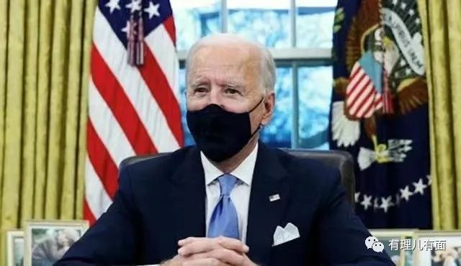

虽说是解冻，但阿富汗现任塔利班政府及阿富汗人民却并不高兴，阿富汗首都群众甚至还上街游行，表示抗议，这是为什么呢？

原来，美国解冻了阿富汗央行的资金却没有归还给阿富汗，而是直接瓜分了。惊不惊讶，意不意外？

据悉，美国将70亿美元对半分为了两部分，一半留在美国，用来赔偿“911”事件的受害者，而另一半则用来成立一个信托基金，通过“指定”的人道主义组织进行分配，用以“帮助”阿富汗民众。

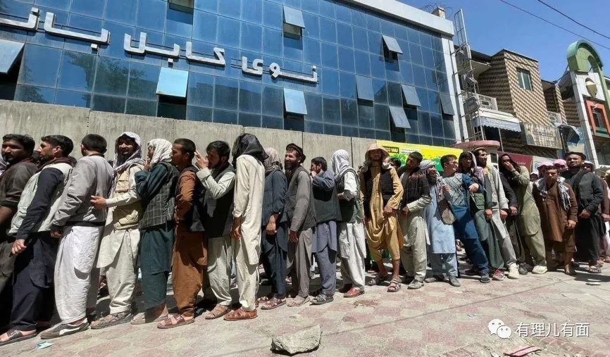

美国这个骚操作真是让人大跌眼镜。这种行为和强盗还有什么区别？怎么说美国也是世界超级大国，竟然毫无底线，光天化日之下明抢豪夺。

为什么这么说呢，让有理哥来给小伙伴们分析一下。

**阿富汗今天的局面全是美国一手造成的**

20年前，美国打着反恐怖和人道主义的旗号，出兵阿富汗。随后不顾阿富汗的宗教、历史等因素，将西方“民主制度”强加于阿富汗。

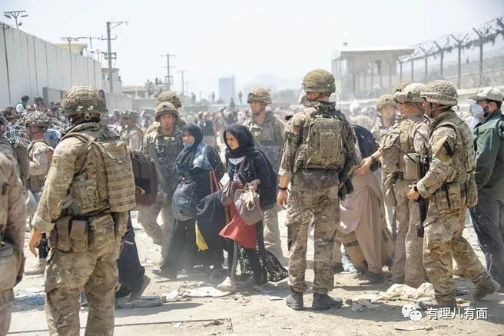

20年来，阿富汗战争不断，美国扶持的亲美政府没有任何作为，美国所谓的帮助阿富汗开展建设也没有见到任何成效。

时至今日，阿富汗民众仍面临超过50%的贫困率；金融体系也极不发达，只有10%-20%的成年人持有银行账户；猖獗的腐败也削弱了本应盈利的行业；连年干旱使农作物减产40%。

而就在去年7月，美国更是做出了一个惊人的举动，突然宣布将从阿富汗撤出全部驻军。当美国和北约部队开始撤退时，受西方培训多年的阿富汗政府军面对塔利班毫无招架之力，阿富汗塔利班以迅雷不及掩耳之势占领了阿富汗首都喀布尔。

撤军过程之乱以及阿富汗塔利班卷土重来的速度之快，都是全世界始料不及的。在喀布尔国际机场，重现“西贡时刻”，出逃的阿富汗人争先恐后抢搭飞机的混乱场面一度成为全世界关注的焦点。

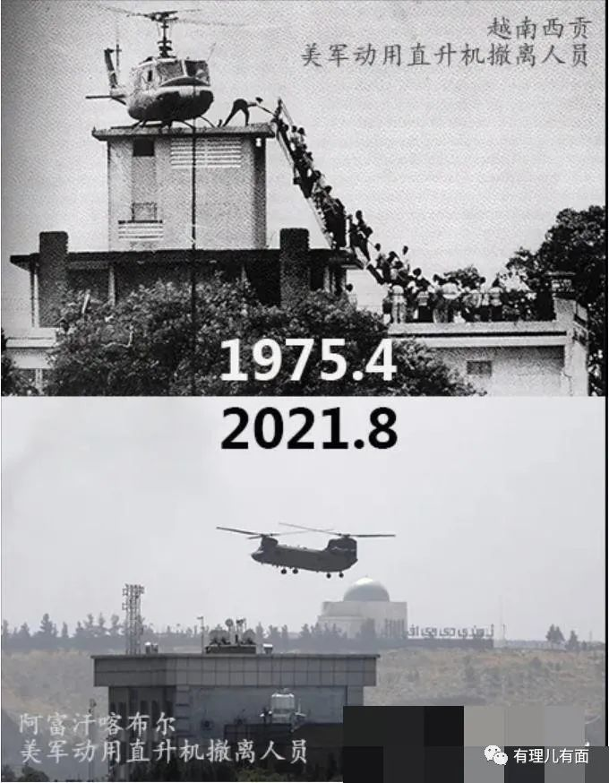

阿富汗经历了美国带来的20年战争，千疮百孔，百废待兴。美国不惜将阿富汗人民再次推入泥沼，在去年仓皇离开的同时还实施了金融封锁，冻结了阿富汗央行在美国的巨额存款。

这笔钱就是阿富汗的救命钱。据联合国数据，阿富汗有100万左右的儿童正面临生存威胁，九成以上的阿富汗民众缺乏食物。面对新冠疫情威胁，面对极度的贫困，面对冬季的寒冷等等生存问题，阿富汗迫切需要一笔钱来维持生计，保障这个国家持续运行。

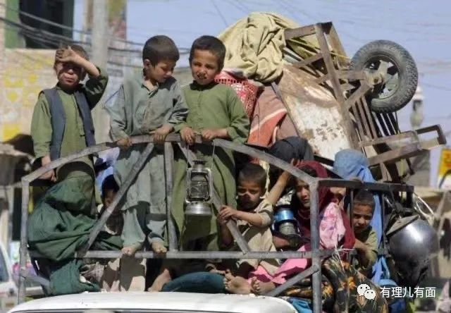

但是，美国就是死死掐着这笔钱不放，阿富汗今天面临的经济危机，就是因为美国冻结了他中央银行的钱，而美国却拿着从阿富汗人民手里抢来的这个钱，对着阿富汗说我要对你进行“人道救援”，就用这抢来的钱，但还不能全给你，而且还要看怎么给。

**巧立名目鲸吞他国财产**

我们先来看看所谓的“911”事件受害者家属是怎么回事呢？

2017年开始，美国对“911”受害者展开赔付工作，到2019年，“依法治国”的美国修改了法律，在这个法律当中对“911”的家属做出了定义，仅限为直系血亲，在这种情况下，很多家属就拿不到赔偿。

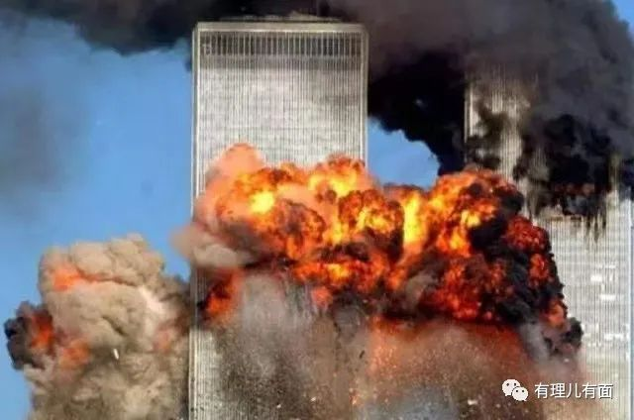

为解决这部分家属的不满情绪，美国强大的法律界与美国政府私底下磋商，就盯上了阿富汗中央银行存在美国的这笔钱。

“911”事件时隔20年后，骗子和强盗合谋在纽约法庭起诉了，要求阿富汗来赔偿。理由是“911”是拉登炸的，阿富汗塔利班庇护过拉登，所以你们央行的钱就要给我。

而事实上，阿富汗央行的钱既不是拜登的，也不是美国的，更不是塔利班的，它是阿富汗人民的钱，是阿富汗人民存在美国的钱。

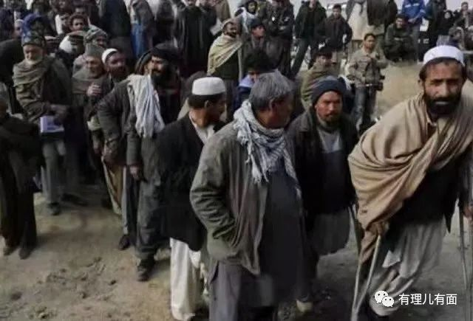

可以说，美国现在要拿阿富汗人民的钱去承担这个责任，完全是强盗逻辑。

说白了，美国就是要拿阿富汗央行的钱去平息因为美国政府改变法律赔偿标准，而导致的国内民众不满情绪。

再来看看另外那35亿呢，拜登称用来成立一个信托基金，通过“指定”的人道主义组织进行分配。总之，不能让塔利班拿到钱，绕开塔利班去做那些认为“有利于”阿富汗人民利益的事。

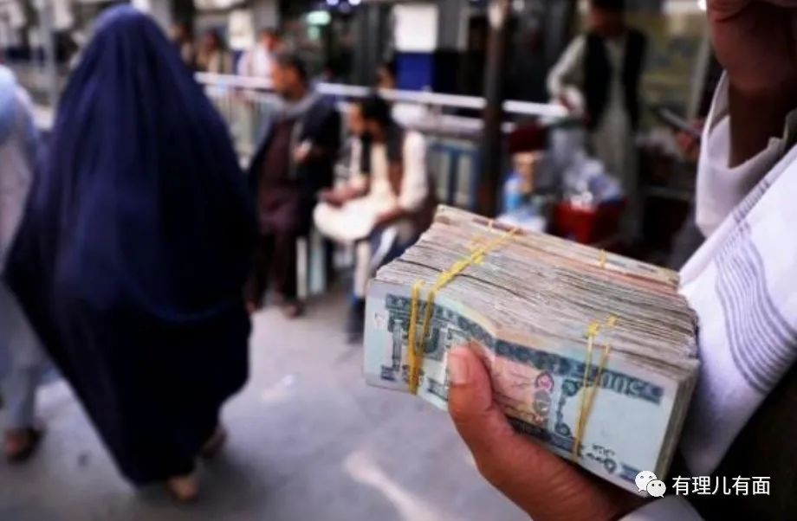

这个操作不用多说了，大家都懂的。美国的白手套遍布全世界。就是要让那些“国际组织”、“非政府组织”直接拿到钱。至于是“有利于”阿富汗人民，还是制造新的动乱，让我们拭目以待。



对此，塔利班发言人公开说美国的做法无异于盗窃，并指出美国已经“道德沦丧”。阿富汗前总统哈米德·卡尔扎伊也呼吁美国总统拜登改变其对挪用阿富汗央行资金的决定。俄罗斯表示美方决定荒谬可笑，实际上正加剧阿富汗人道主义危机，阻碍当局恢复正常的生活。巴基斯坦、伊朗等国外交部也反对美方的做法。

中国外交部发言人汪文斌连续两日痛批美国擅自处置阿富汗人民的资产，他表示，阿富汗海外资产属于阿富汗人民，理应归还阿富汗，用于阿人民福祉。美方通过国内法令将其任意分配甚至据为已有，再一次暴露了美国“基于规则的国际秩序”面具下掩盖的强权、霸权的真面目。汪文斌指出，美方是阿富汗危机的始作俑者。我们呼吁美方反躬自省，切实承担起应尽的国际责任，尽快全面解除对阿在美资产的“冻结”和单边制裁，以实际行动弥补对阿富汗人民造成的伤害，不要再做令阿富汗人民雪上加霜的事情。

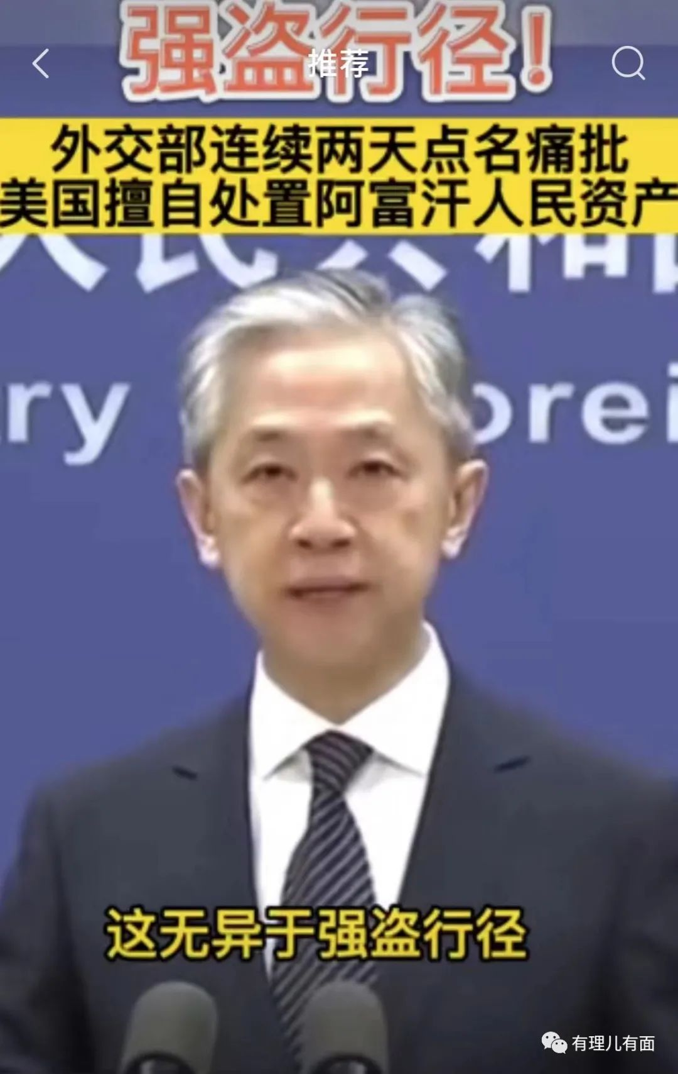

与此同时，面对阿富汗的人道主义灾难，中国伸出援手，向阿富汗运送粮食、医疗、越冬物资以及新冠疫苗等，彰显一个大国应有的责任和担当，和美国的强盗行径形成鲜明的对比。

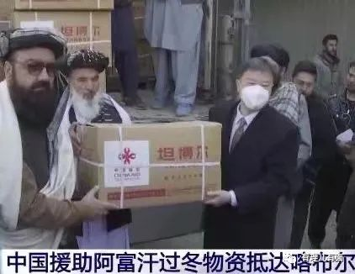

美国作为一个世界金融体系的头号领导者，竟然公然肆意巧取豪夺他国央行的资金，那么美国的金融体系是否还值得世界信任？

**图片源自网络**





**关注公众号：**

**有理儿有面**

**理   性｜   揭   秘｜   探   讨**







有里儿有面

**微信扫一扫赞赏作者** **赞赏**

已喜欢，对作者说句悄悄话

取消

**发送给作者**

**发送**

最多40字，当前共字

 人赞赏

上一页 1/3 下一页

长按二维码向我转账

受苹果公司新规定影响，微信 iOS 版的赞赏功能被关闭，可通过二维码转账支持公众号。

### 精选留言

用户设置不下载评论